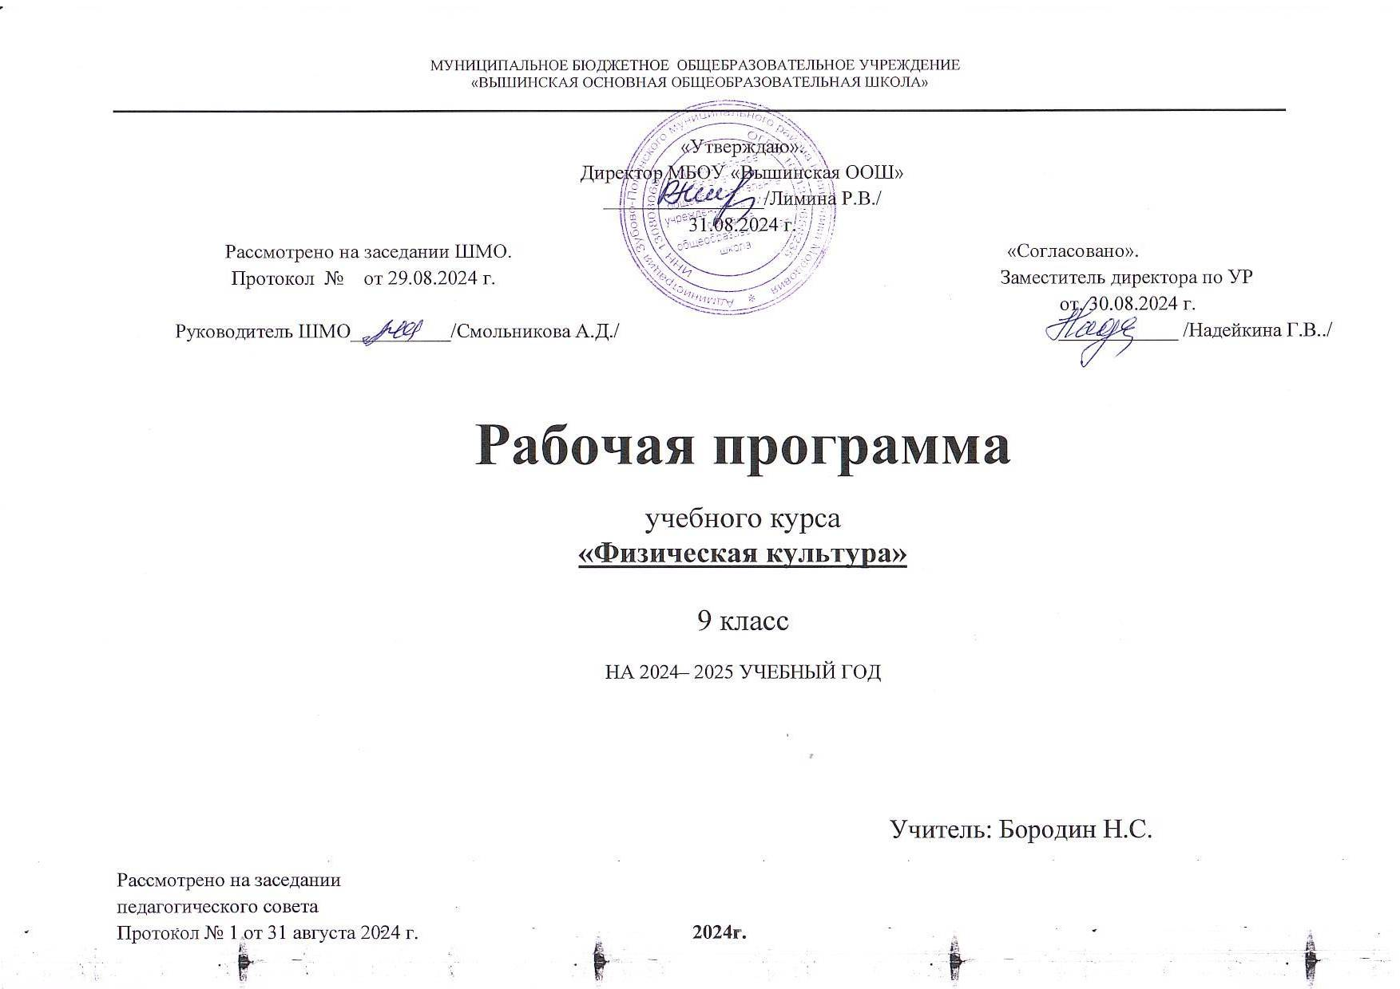

МУНИЦИПАЛЬНОЕ БЮДЖЕТНОЕ ОБЩЕБРАЗОВАТЕЛЬНОЕ УЧРЕЖДЕНИЕ
«ВЫШИНСКАЯ ОСНОВНАЯ ОБЩЕОБРАЗОВАТЕЛЬНАЯ ШКОЛА»

«Утверждаю».
Директор МБОУ «Вышинская ООШ»
________________/Лимина Р.В./
31.08.2024 г.
Рассмотрено на заседании ШМО. «Согласовано».
Протокол № от 29.08.2024 г. Заместитель директора по УР
от. 30.08.2024 г.
Руководитель ШМО__________/Смольникова А.Д./ ____________ /Надейкина Г.В../

Рабочая программа
учебного курса
«Физическая культура»

9 класс

НА 2024– 2025 УЧЕБНЫЙ ГОД

Учитель: Бородин Н.С.
Рассмотрено на заседании
педагогического совета
Протокол № 1 от 31 августа 2024 г. 2024г.

КАЛЕНДАРНО-ТЕМАТИЧАСКОЕ ПЛАНИРОВАНИЕ
9 класс
№ п/п | Кол-во часов по разделам | Дата проведения (план) | Дата проведения (факт) | Наименование разделов и тем
I ЧЕТВЕРТЬ
 |  |  |  | ЛЕГКАЯ АТЛЕТИКА
- 1 | 1 |  |  | Правила безопасности на уроках л/а. Техника низкого старта и стартовый разгон. Бег 2мин.
- 2 | 2 |  |  | Низкий старт и стартовый разгон. Бег 30м. Бег 60м.
- 3 | 3 |  |  | Низкий старт и стартовый разгон, бег по дистанции. Прыжковые упражнения. Прыжок в длину с места. Бег 5мин. с ускорениями.
- 4 | 4 |  |  | Старты с преследованием. Прыжковые упражнения. Бег в медленном темпе до 6мин с ускорениями по 50 – 60 м.
- 7 | 5 |  |  | Метание мяча с разбега. Прыжок в длину с разбега. Бег 8мин. с ускорениями до 100м.
- 8 | 6 |  |  | Метание мяча с разбега на дальность. Бег до 9мин. с ускорениями по 80 – 100м.
- 10 | 7 |  |  | Метание мяча с разбега. Бег в медленном темпе 10мин. с ускорениями по 100м.
 |  |  |  | СПОРТИВНЫЕ ИГРЫ. ВОЛЕЙБОЛ
- 11 | 1 |  |  | Техника безопасности во время занятий спортигр. Стойка волейболиста. Перемещения в стойке.
- 18 | 2 |  |  | Волейбол. Техника передачи мяча двумя руками сверху.
- 19 | 3 |  |  | Закрепление передач двумя руками сверху
- 205 | 4 |  |  | Техника приема мяча двумя руками снизу.
- 21 | 5 |  |  | Закрепление приема мяча двумя руками снизу. Совершенствование передач двумя руками сверху
- 22 | 6 |  |  | Техника нижней прямой подачи мяча (девушки), верхней подачи (юноши). Совершенствование техники передач мяча
- 23 | 7 |  |  | Закрепление нижней / верхней подачи мяча. Совершенствование техники приема мяча снизу и передач сверху
- 24 | 8 |  |  | Совершенствование техники пройденных элементов волейбола.
- 25 | 9 |  |  | Учет выполнения нижней прямой подачи (девушки), верхней подачи (юноши)
 |  |  |  | ГИМНАСТИКА С ЭЛЕМЕНТАМИ АКРОБАТИКИ.
- 28 | 1 |  |  | Техника безопасности во время занятий гимнастикой. Строевые упражнения на месте и в движении.
- 31 | 2 |  |  | Выполнение упражнений: «Ласточка», «Старт пловца», «Стойка на лопатках», «Складка, сидя на полу». Лазанье по канату в три приема.
- 31 | 3 |  |  | Выполнение упражнений : кувырок вперед, через стойку на руках, «Колесо», прыжок с разворотом на 180°, 360 °.Лазанье по канату в три приема.
- 33 | 4 |  |  | Стойка на голове и руках с помощью (Ю); мост и выход в упор присев через стойку на локтях с помощью (Д). Лазанье по канату в три приема.
- 34 | 5 |  |  | Кувырок назад, кувырок назад через стойку на руках (Ю); кувырок назад через плечо, кувырок назад с руками за головой (Д). Лазанье по канату в три приема.
- 35 | 6 |  |  | Совершенствование элементов гимнастики. Акробатическая комбинация.
- 36 | 7 |  |  | Совершенствование элементов гимнастики. Акробатическая комбинация.
- 37 | 8 |  |  | Учет выполнения акробатической комбинации.
- 38 | 9 |  |  | Опорный прыжок: согнув ноги (м); прыжок боком с поворотом на 90^{о} (Д).
- 39 | 10 |  |  | Опорный прыжок: ноги врозь с гимнастического мостика и без него.
 | 11 |  |  | Опорный прыжок: ноги врозь с гимнастического мостика и без него.
- 41 | 12 |  |  | Упражнения на перекладине. Вис различными хватами, выход в упор подъем-переворотом, зацепом, или с помощью «краба»
- 42 | 13 |  |  | Упражнения на перекладине. Вис различными хватами, выход в упор подъем-переворотом, зацепом, или с помощью «краба»
- 43 | 14 |  |  | Гимнастическая полоса препятствий. (лазание по канату, ползание по гимн. скамье, опорные прыжки, упражнение на перекладине, два кувырка вперед слитно) .
- 44 | 15 |  |  | Гимнастическая полоса препятствий. (лазание по канату, ползание по гимн. скамье, опорные прыжки, упражнение на перекладине, два кувырка вперед слитно) .
- 45 | 16 |  |  | Учет преодоления гимнастической полосы препятствий.
 |  |  |  | ЛЫЖНАЯ ПОДГОТОВКА.
- 49 | 1 |  |  | Техника безопасности во время занятий лыжной подготовкой. Скользящий шаг без палок и с палками.
- 51 | 2 |  |  | Попеременный двухшажный ход.
- 52 | 3 |  |  | Повороты переступанием в движении.
- 53 | 4 |  |  | Подъем в гору скользящим шагом.
- 54 | 5 |  |  | Одновременный одношажный ход (стартовый вариант).
- 56 | 6 |  |  | Подъем «полуелочкой»  Коньковый ход.
- 57 | 7 |  |  | Торможение и поворот упором. Коньковый ход.
- 589 | 8 |  |  | Преодоление бугров и впадин при спуске с горы. Коньковый ход.
- 59 | 9 |  |  | Попеременный двухшажный ход.
- 60 | 10 |  |  | Спуски и повороты переступанием. Коньковый ход.
- 61 | 11 |  |  | Прохождение дистанции до 4 км с использованием изученных ходов.
- 63 | 10 |  |  | Совершенствование приема мяча двумя руками снизу. Передачи в стену, над собой, в парах, в кругу.
- 64 | 11 |  |  | Совершенствование приема мяча двумя руками снизу. Передачи в стену, над собой, в парах, в кругу.
- 65 | 12 |  |  | Совершенствование приема мяча двумя руками сверху. Передачи в стену, над собой, в парах, в кругу.
- 66 | 13 |  |  | Совершенствование приема мяча двумя руками сверху. Передачи в стену, над собой, в парах, в кругу.
- 67 | 14 |  |  | Передачи мяча через сетку сверху и снизу во встречных колоннах.
- 68 | 15 |  |  | Передачи мяча через сетку сверху и снизу во встречных колоннах.
- 69 | 16 |  |  | Совершенствование подачи мяча и приема мяча с подачи.
- 70 | 17 |  |  | Совершенствование подачи мяча и приема мяча с подачи в зону 3.
- 71 | 18 |  |  | Учет выполнения верхней и нижней подачи в заданную половину площадки.
 |  |  |  | IV ЧЕТВЕРТЬ
 |  |  |  | СПОРТИВНЫЕ ИГРЫ. ВОЛЕЙБОЛ. ФУТБОЛ.
- 79 | 19 |  |  | Нападающий удар после подбрасывания в прыжке, одной и двумя руками.
- 80 | 20 |  |  | Нападающий удар после подбрасывания в прыжке, одной и двумя руками.
- 81 | 21 |  |  | Нападающий удар после паса связующего в прыжке, одной и двумя руками. Блокирование.
- 82 | 22 |  |  | Нападающий удар после паса связующего в прыжке, одной и двумя руками. Блокирование.
- 83 | 23 |  |  | Разучивание страховки при одиночном блоке, скидке мяча связующим. Прием низко летящего мяча.
- 84 | 24 |  |  | Разучивание страховки при одиночном блоке, скидке мяча связующим. Прием низко летящего мяча.
- 85 | 25 |  |  | Учебная игра до 15 очков. Совершенствование тактики защиты и нападения.
- 86 | 26 |  |  | Учебная игра до 15 очков. Совершенствование тактики защиты и нападения.
- 87 | 27 |  |  | Учебная игра до 25 очков. Совершенствование тактики защиты и нападения
- 88 | 28 |  |  | Учебная игра до 25 очков. Совершенствование тактики защиты и нападения
- 89 | 1 |  |  | Футбол. Передачи мяча внутренней стороной стопы. Удары по неподвижному и катящему мячу Учебная игра.
- 2 | 2 |  |  | Дриблинг с пассивным сопротивлением защитников. Удары после дриблинга. Учебная игра.
- 91 | 3 |  |  | Игра в «ручной мяч». Удары головой. Учебная игра.
 |  |  |  | ЛЕГКАЯ АТЛЕТИКА.
- 92 | 8 |  |  | Техника безопасности во время занятий легкой атлетикой. Бег 30 м, 60м.  Медленный бег 6 мин.
- 97 | 9 |  |  | Совершенствование техники низкого и высокого старта. Стартовый разгон, бег по дистанции, финиширование.
68 | 10 |  |  | Учет в беге на 60 м. Медленный бег 6 мин.

